Caso Auto nuevo fecha de pago 15

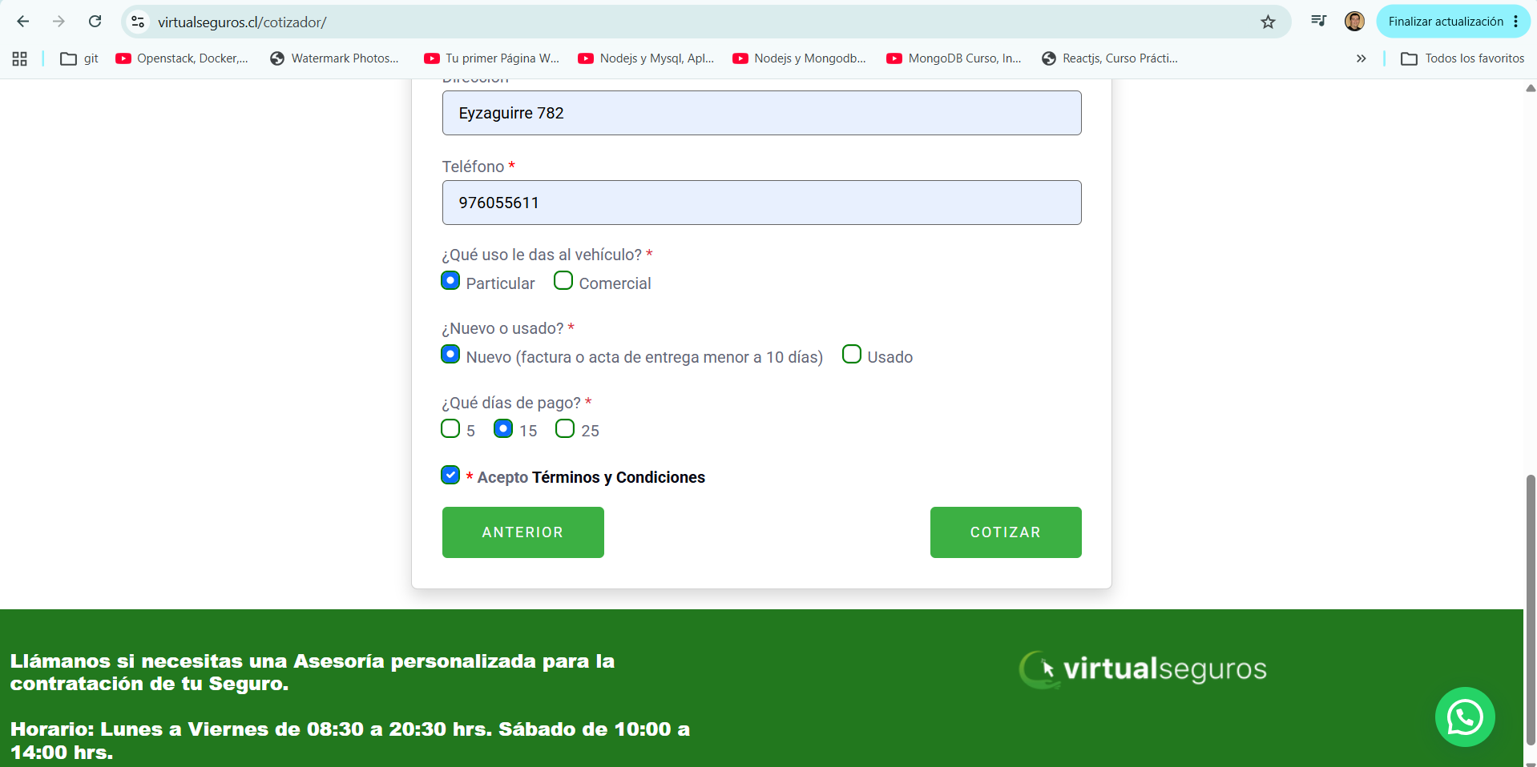

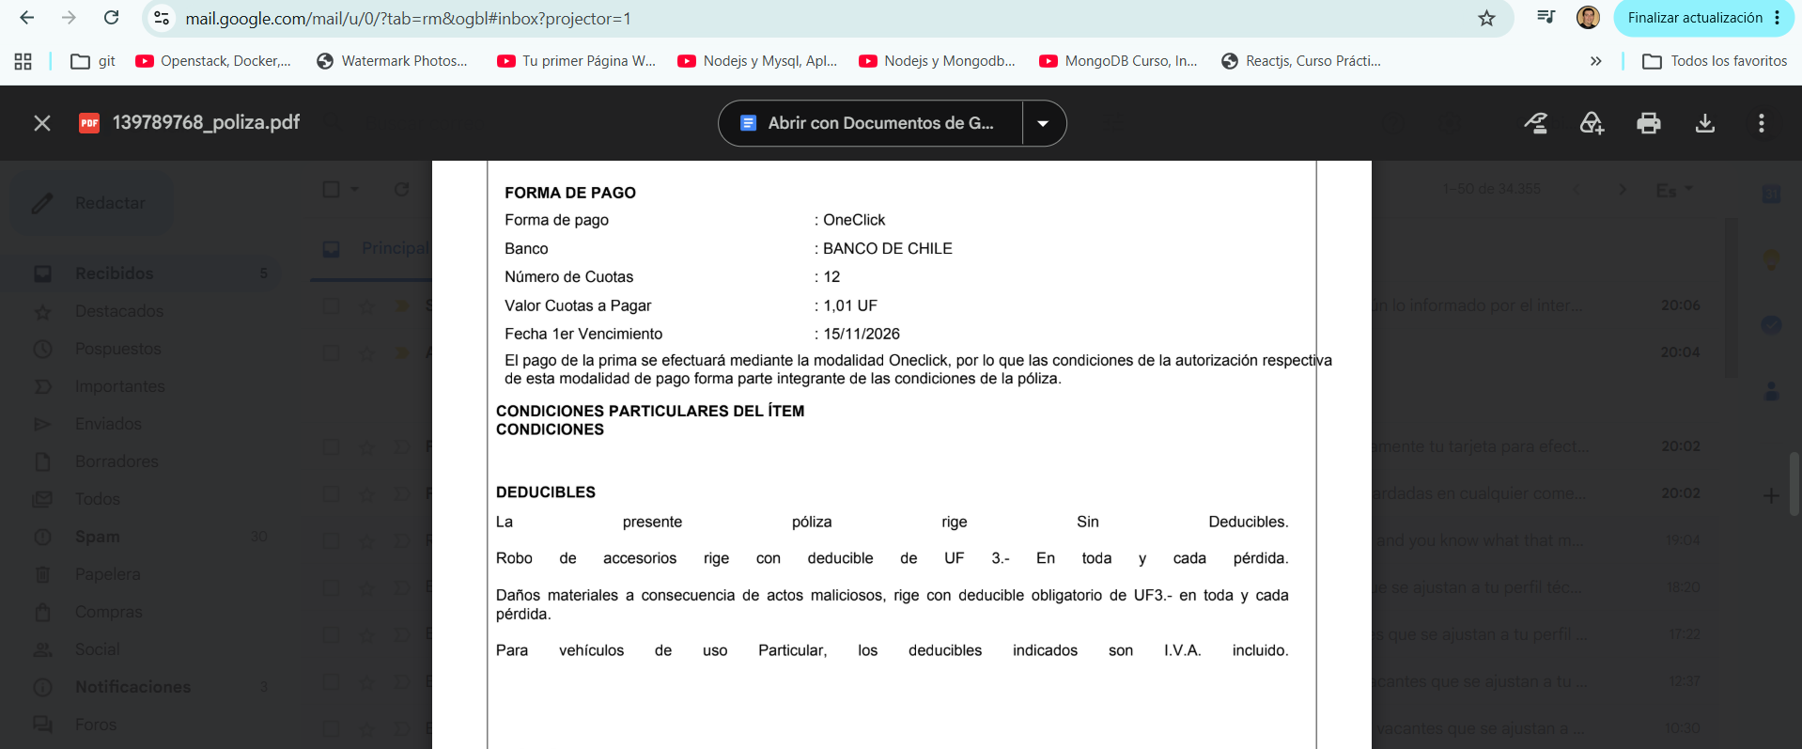

Caso Auto nuevo fecha de pago 25

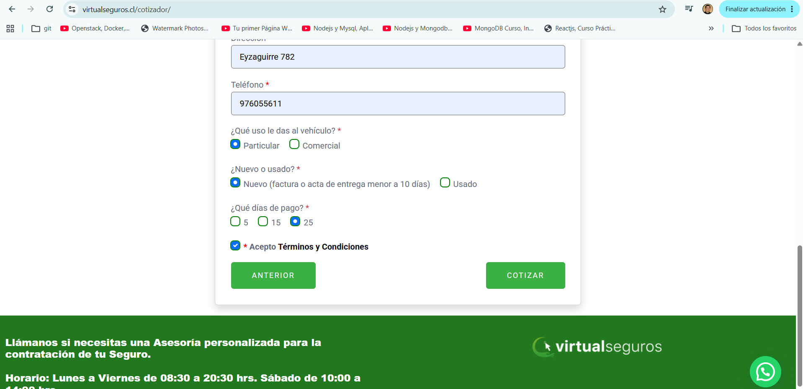

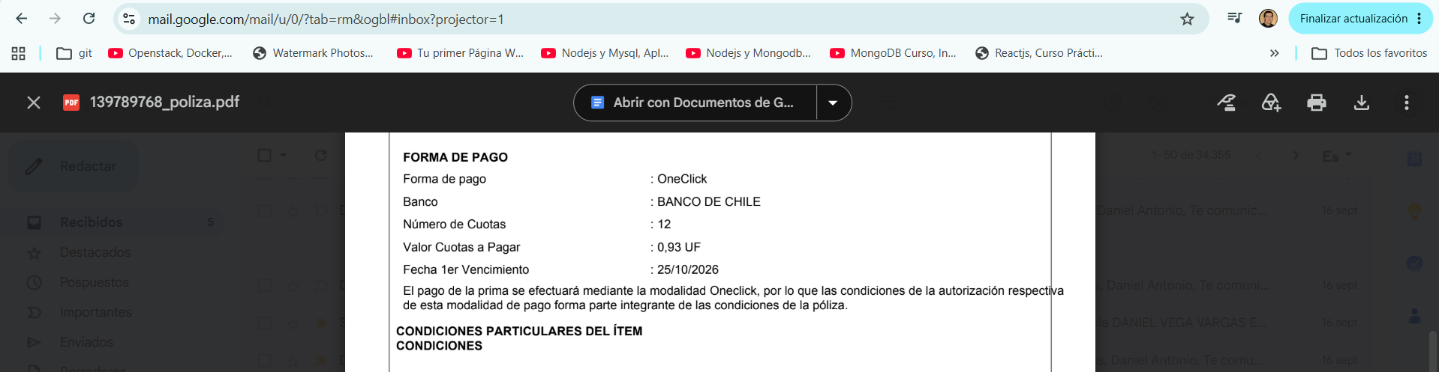

Caso Auto usado fecha de pago 15

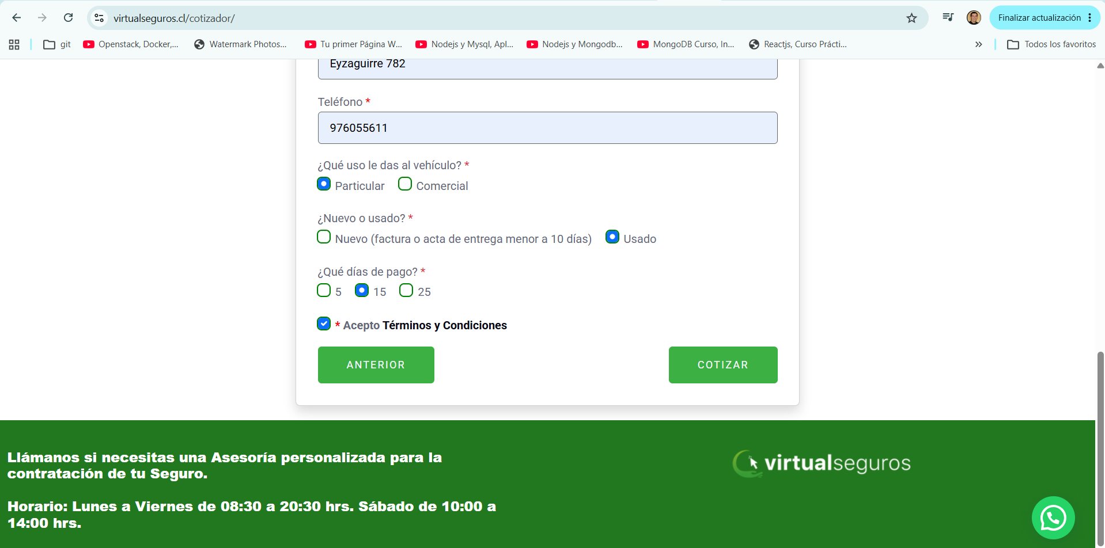

El numero Quince viaja en duro
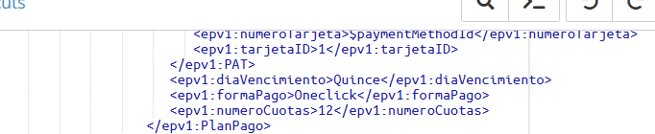

En póliza llega 05

